1.Comment peut-on afficher une propriété définie dans un composant ?
par interpolation

2.Quelle concept Angular est mis en oeuvre dans le template ci-dessous à la ligne 6 pour afficher la propriété name ?
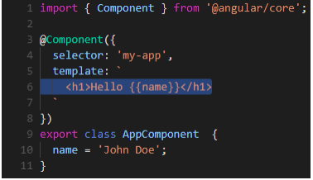
string interpolation

3.Qu'arrivera-t-il si on clique plusieurs fois sur le bouton tel que défini à la ligne 6 ?
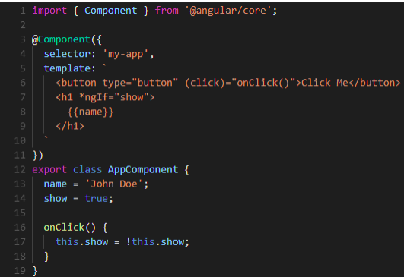
La propriété name est affichée une fois sur deux

4 . Parmi les propositions ci-contre, quelle est celle qui désigne une extension Chrome pour débugguer les apps Angular ?
augury

5. Quel module doit-on importer pour utiliser le service HttpClient ?
HttpClientModule

6. Parmi les propositions suivantes, laquelle n'est pas un directive structurelle d'Angular ?
ngUnless

7. Quelle ligne de commande permet de créer une nouvelle application Angular ?
ng new appName

8. Quel décorateur peut-on utiliser pour écouter les événements de l'élément hôte depuis une directive fille?
@HostListener

9. Au sein de l'objet de type Routes, quelle propriété permet de définir des routes filles ?
children

10. Parmi les propositions suivantes, laquelle n'est pas une méthode du cycle de vie Angular ?
ngContentChange

11. Qu'utiliseriez-vous pour ajouter le même entête HTTP à tous vos appels HTTP ?
Un Interceptor

12. Quel tag est utilisé pour afficher du contenu différent en fonction de la route ?
<router-outlet></router-outlet>

13. Quel service peut-on utiliser pour récupérer les paramètres de route depuis un composant ?
ActivatedRoute

14. Quel module doit-on importer pour pouvoir utiliser [(ngModel)] ?
FormsModule

15. Quelle commande ne fait pas partie de la CLI Angular ?
ng exit

16. À partir du code HTML suivant :
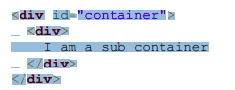
quel selecteur(s) CSS peut-on utiliser pour sélectionner l'élément dont l'id est égal à "container" ?
#container [id = "container"]

17. Que veut dire HTML ?
HyperText Markup Language

18. En HTML, quel élément permet de créer une liste déroulante ?
<select>

19. En CSS, considérons une classe de style avec les propriétés suivantes : Propriété Valeur color red background-color blue font-size 15px font-family "Comic Sans MS" display none font-style plain Comment apparaît un élément de texte auquel cette classe serait appliquée ?

Le texte n'apparaît pas

20. En CSS, comment sélectionner tous les éléments de type span dans un élément de type p ?
p span

21. En JavaScript, comment déclare-t-on une variable valant le nombre 2 ?
var monNombre = 2;

22. En JavaScript, quel est le résultat de l'expression suivante : "2" === 2;
false

